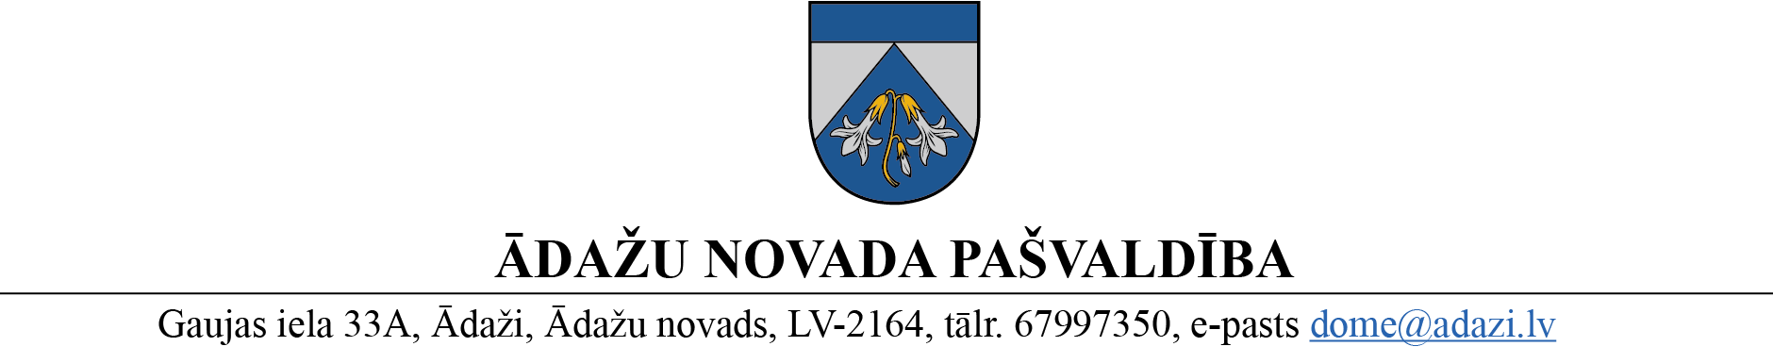

PROJEKTS uz 16.02.2023.
vēlamais datums izskatīšanai AK: 08.03.2023.
domē: 22.03.2023.
sagatavotājs: Nadežda Rubina
ziņotājs: Volli Kukk

LĒMUMS
Ādažos, Ādažu novadā

2023. gada 22. martā Nr.«DOKREGNUMURS»
Par adrešu piešķiršanu dzīvokļiem ēkā Dzilnu iela 26, Kadaga

Ādažu novada pašvaldības dome izskatīja Valsts zemes dienesta (turpmāk – VZD) 03.02.2023. paziņojumu (reģ. ar Nr. ĀNP/1-11-1/22/3773) ar lūgumu izvērtēt un, ja nepieciešams, piešķirt adreses jaunām telpu grupām mājā Dzilnu iela 26, Kadaga, Ādažu pag., Ādažu nov.:
Ēkas kadastra apzīmējums | Ēkas adrese | Ēkas adreses kods | Telpu grupas kadastra apzīmējums | Telpu grupas nosaukums
80440050231001 | Dzilnu iela 26, Kadaga, Ādažu pag., Ādažu nov., LV-2103 | 105049324 | 80440050231001001  80440050231001002 | Dzīvoklis  Dzīvoklis
Ministru kabineta 29.06.2021. noteikumu Nr. 455 “Adresācijas noteikumi” (turpmāk – Adresācijas noteikumi):
- 2.11. apakšpunkts nosaka, ka adresācijas objekts ir arī telpu grupa;
- 9. punktā noteikts, ka pašvaldībai bez personas piekrišanas, izvērtējot konkrēto situāciju, ir tiesības piešķirt adresi, ja adrese adresācijas objektam nav piešķirta, un mainīt, tai skaitā precizēt adreses pieraksta formu vai likvidēt piešķirto adresi, ja tā neatbilst šo noteikumu prasībām;
- 26. punktā noteikts, ka numuru telpu grupai pašvaldība piešķir, pieņemot ēku ekspluatācijā vai pamatojoties uz būvniecības ieceres dokumentācijā norādīto informāciju, ja tā atbilst šajos noteikumos minētajām prasībām;
- 28. punktā noteikts, ka numurus telpu grupām piešķir, sākot no ēkas kreisās malējās kāpņu telpas augošā secībā no pirmā virszemes stāva uz augstāko stāvu.
Atbilstoši 17.01.2023. Valsts zemes dienesta ēkas kadastrālas uzmērīšanas lietai, telpu grupai ar kadastra apzīmējumu 80440050231001001 ir piešķirama adrese Dzilnu iela 26-1, Kadaga, Ādažu pag., Ādažu nov., LV-2103, un telpu grupai ar kadastra apzīmējumu 80440050231001002 ir piešķirama adrese Dzilnu iela 26-2, Kadaga, Ādažu pag., Ādažu nov., LV-2103.
Pamatojoties uz Pašvaldību likuma 10. panta pirmās daļas 21. punktu, Ministru kabineta 2021. gada 29. jūnija noteikumu Nr. 455 “Adresācijas noteikumi” 2.11., 9., 26. un 28. punktu, kā arī ņemot vērā Attīstības komitejas 08.03.2023. atzinumu, Ādažu novada pašvaldības dome
NOLEMJ:
- Piešķirt adreses telpu grupām, saskaņā ar sarakstu:
Veiktā darbība | Adresācijas objekts | Adresācijas objekta kadastra apzīmējums | Adresācijas objekta jaunā adrese
piešķiršana | telpu grupa | 80440050231001001 | Dzilnu iela 26-1, Kadaga, Ādažu pag., Ādažu nov., LV-2103
piešķiršana | telpu grupa | 80440050231001002 | Dzilnu iela 26-2, Kadaga, Ādažu pag., Ādažu nov., LV-2103

- Pašvaldības administrācijas Administratīvajai nodaļai šo lēmumu nosūtīt:
  - Valsts zemes dienestam uz e-adresi;
  - adresācijas objekta īpašniekam Vārds Uzvārds uz e-pasta adresi e pasts.

Pašvaldības domes priekšsēdētāja K. Miķelsone
__________________________
Izsniegt norakstus:
NĪN - @

N.Rubina 67 443 536

